Агинский филиал краевого
государственного
бюджетного профессионального
образовательного учреждения
«Техникум горных разработок
имени В.П. Астафьева»
объявляет набор обучающихся
в 2015 году

Документы принимаются
с 1 июля 2015года
Документы для поступления:

- документ, удостоверяющий личность - паспорт (копия)
- документ об образовании -аттестат (подлинник)

Обучающимся с прожиточным минимумом ниже среднего выплачивается социальная стипендия и за успехи в учебе - академическая стипендия, обеспечивается бесплатное питание

профессия

ТРАКТОРИСТ- МАШИНИСТ СЕЛЬСКОХОЗЯЙСТВЕННОГО ПРИЗВОДСТВА

специальность:
тракторист-машинист категории «В», «С», «Е», «F», слесарь по ремонту машин и оборудования 3 разряда
водитель автомобиля категории «С»
форма обучения - очная
срок обучения 2.5 года,

для лиц, имеющих основное общее образование с получением общего среднего образования

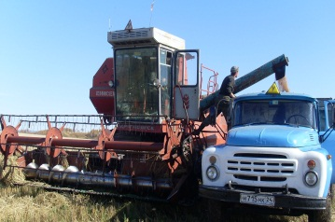

профессия

ПОРТНОЙ

специальность:
портной 2 разряда
форма обучения – очная
срок обучения 2.5 года,

для лиц, имеющих основное общее образование с получением общего среднего образования

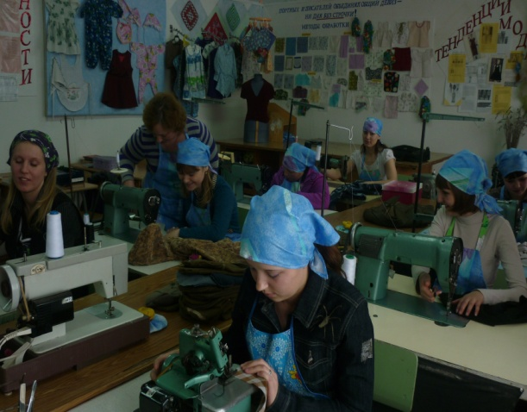
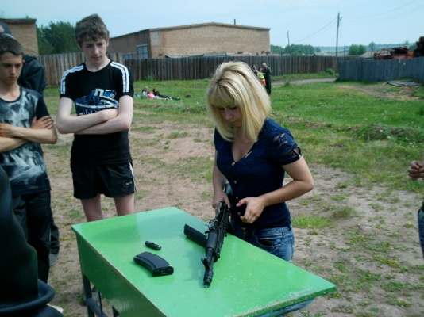

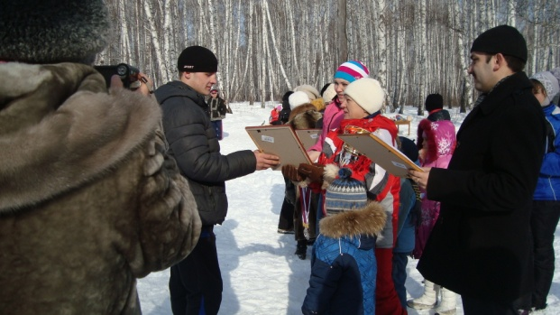

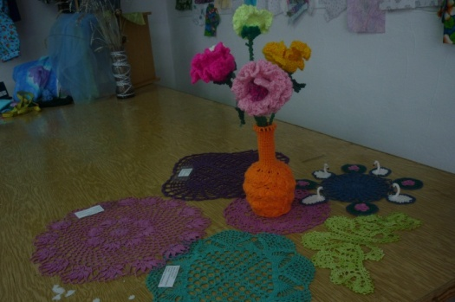
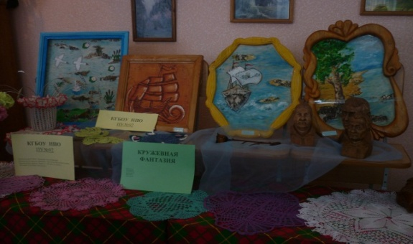

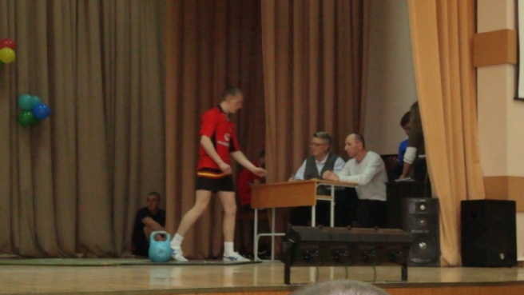

телефон 839142 21879
Наш адрес:
663580
Красноярский край,
Саянский район,
с. Агинское, пл. Труда 7А
